Отчет за 2024 год управляющего микрорайоном
Пожаровой Юлии Сергеевны
Территория:
ОСМ № 5: б-р Ивана Финютина, дома № 30, 32, 34, 36, 38, 42, 44, 46, 48, 50, 54, 54А, 55, 56, 57, 58, 59, 60, 61, 62, 63, 64, 65, 66, 67, 68, 70, 72, 74, 76, 78, 80, 82, с. Ясная Поляна, п. Козелки, Платформа 176км, 24 км Московского шоссе, № 9, строения 1 – 10, мкрн. Орловский.

ОСМ № 6: мкрн. Крутые Ключи, дома № 1, 2, 3, 4, 5, 6, 7, 8, 9, 10, 11, 12, 13, 14, 17, 18, 25, 26, 30, 31, 32, 33, 36, 37, 38, 39, 41, 42, 43, 44, 45, 46; ул. Маршала Устинова, дом № 3; б-р Ивана Финютина, дома № 6, 8, 10 , 12, 14, 16, 20, 22, 26, 40, 52.
Основные задачи управляющего микрорайоном:
- создание условий для комфортного проживания граждан;
- изучение потребностей жителей микрорайона;
- организация социально – значимых проектов;
Управляющий микрорайоном ведет работы по следующим направлениям:
Деятельность УК и ресурсоснабжающих организаций

Утренний мониторинг и контроль работы коммунальных служб на территории микрорайона.
- Выявление открытых колодцев инженерных коммуникаций – выявлено 2 : ул. бульвар Ивана Финютина д.55, ул. и ул. бульвар Ивана Финютина д.63 Оперативное устранение аварийной ситуации силами ООО «Водеко» в день обращения.
- Выявление фасадов зданий с ненадлежащим эстетическим видом, сведения переданы в УК и отработаны по всем указанным адресам.
- Контроль за содержанием: 8 контейнерных площадок (вывоз и подбор мусора, нарушения и замечания отрабатываются в рабочем порядке, освобождение сеток для пластиковой тары проводится согласно графика).
- Выявление бесхозного и разукомплектованного а/транспорта (выявлено 3 а/машин, найдены владельцы, 1 - а/машина убрана.

Благоустройство территории микрорайона
- Месячник по благоустройству (составлен график выхода жителей, проведена встреча с председателями МКД в соответствии с требованием эпидемиологической обстановки, развешены объявления, проведена работа с УК, жители обеспечены инвентарем и мешками, проведена фотосъемка, освещено в социальных сетях) приняло участие более 200 жителей микрорайона;
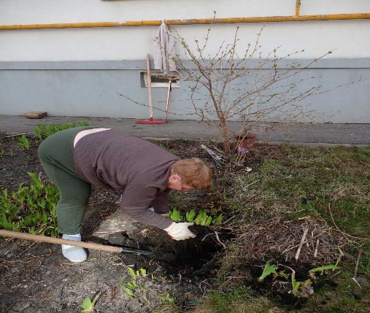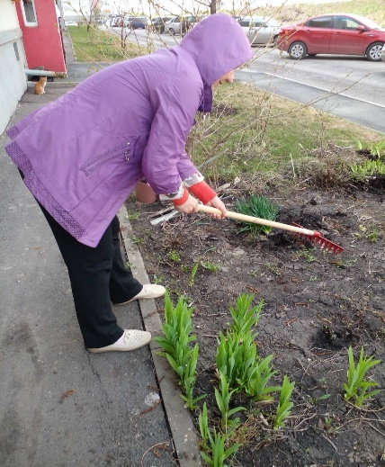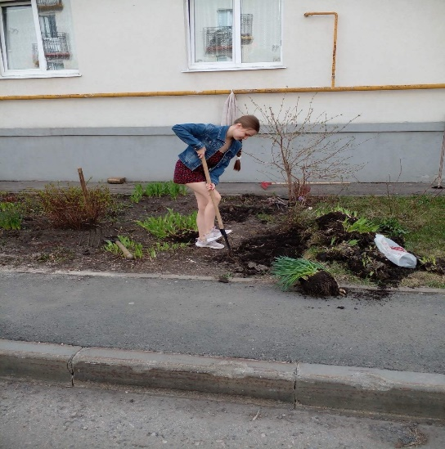

- Произведен ремонт проезжей части дороги картами;
- Произведены работы по асфальтированию придомовой территории;
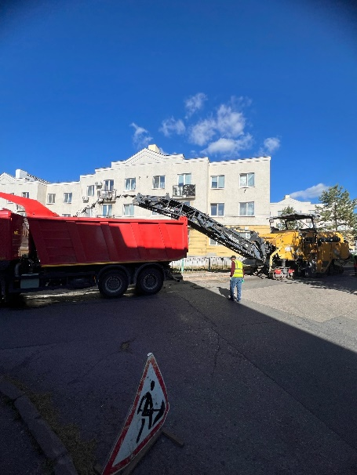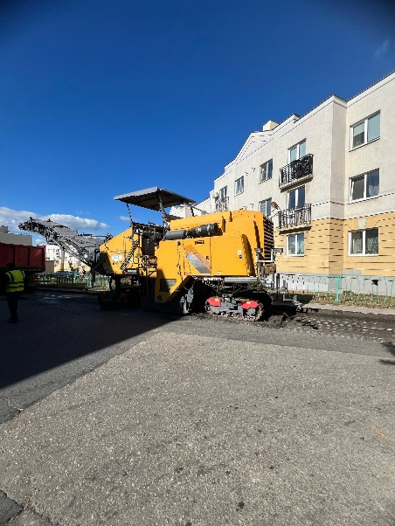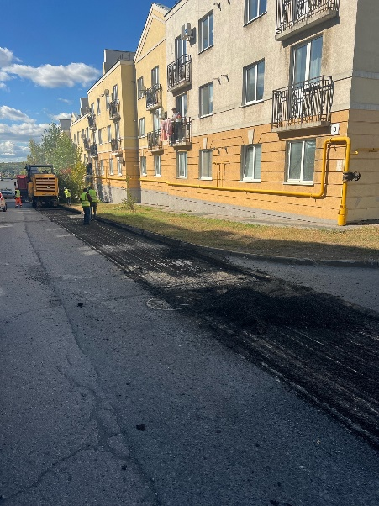
- Произведены работы по ремонту кровли для МКД по заявкам председателей МКД;
- Установлены краны для полива цветов, деревьев и кустарников в домах микрорайона Крутые Ключи по заявкам председателей МКД;
- Проведена текущая работа по ремонту колодцев, ревизия люков.
- Проведена работа по реконструкции лестницы по адресу: мкр. Крутые Ключи, д.4
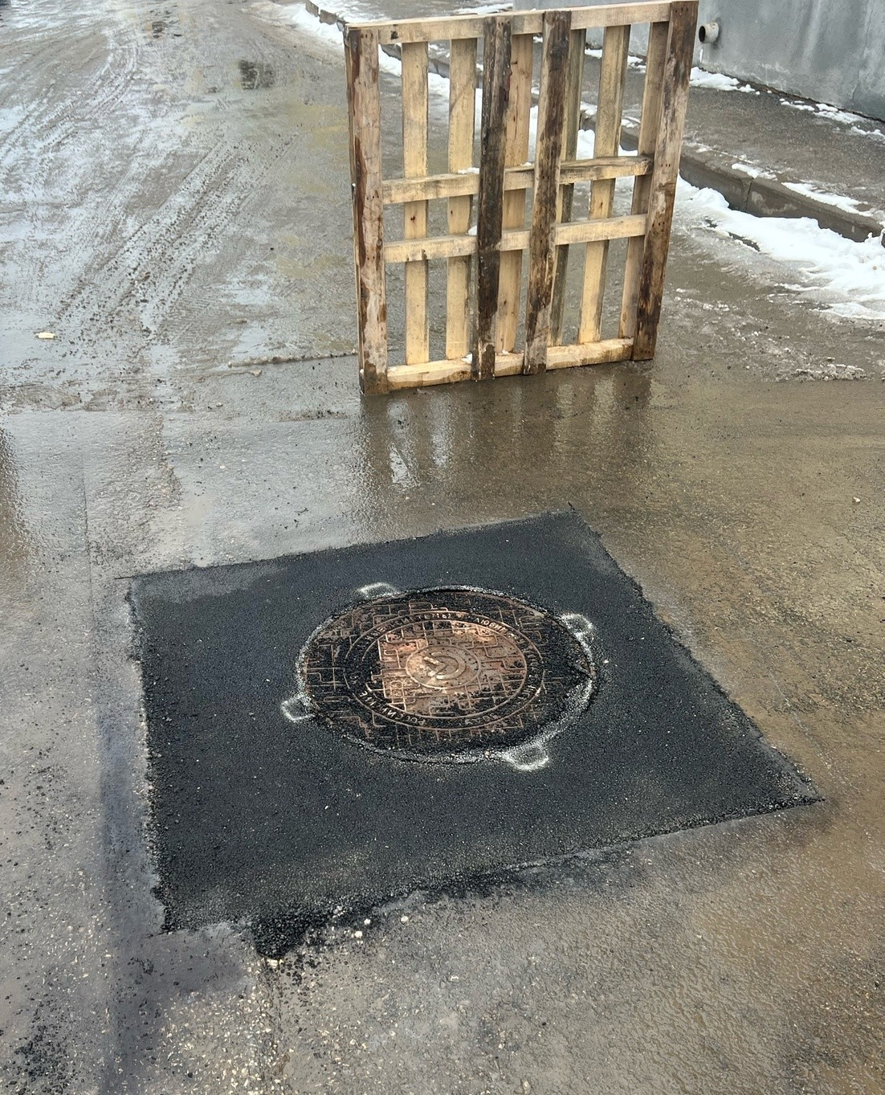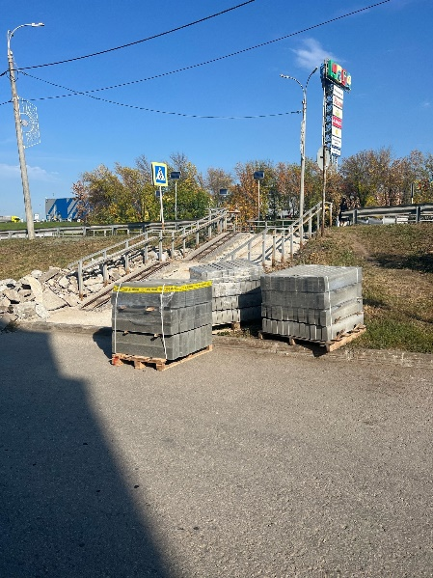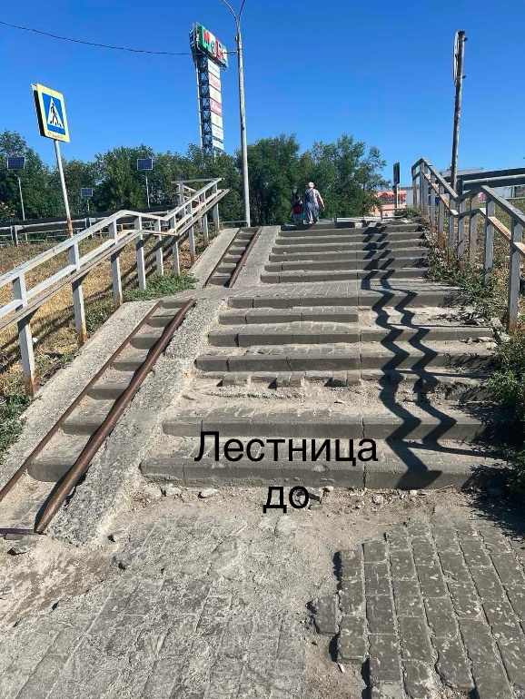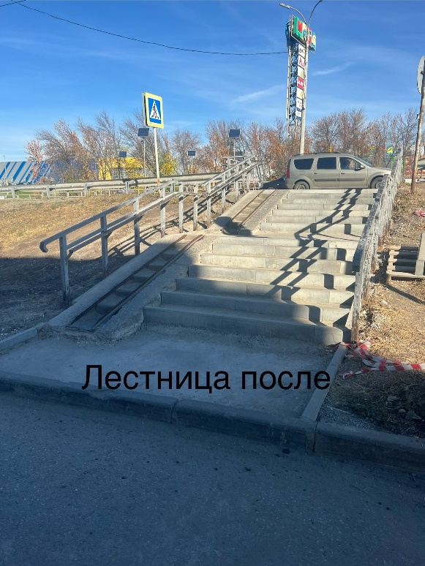

- Контроль по выявлению надписей на фасадах жилых домов, рекламирующих наркотические или сильнодействующие психотропные вещества, с последующей их закраской.

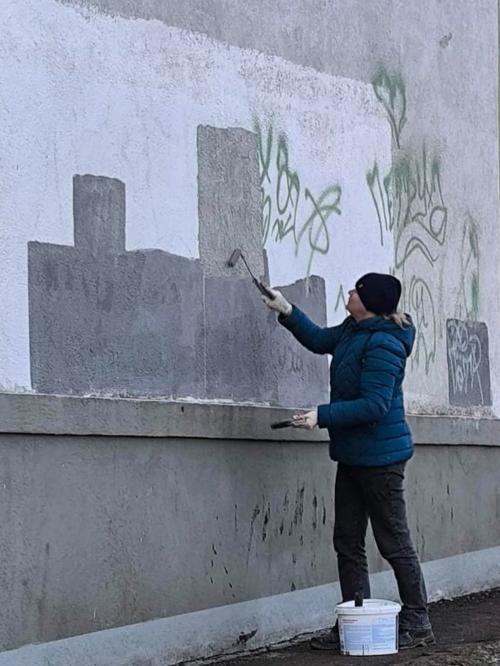
- Обслуживание детских и спортивных площадок, посадка деревьев и кустарников;

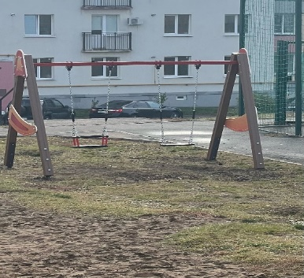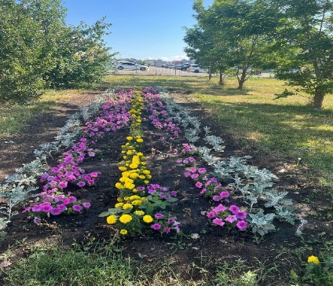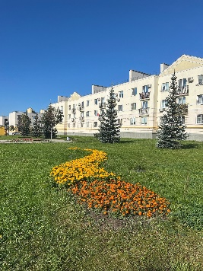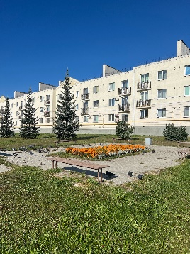

- В административную комиссию передано 23 материала по факту нарушения парковки автотранспорта на газонах.

Работа с объектами потребительского рынка и социальной сферы
На территории находятся:
- 65 объекта потребительского рынка
По всем объектам проводятся следующие контрольные мероприятия:
- Ноябрь-декабрь 2024- еженедельный мониторинг новогоднего украшения объектов;
- Уборка и благоустройство территории (от 2 до 4 рейдов неделю);

Организация социально-значимых проектов

- Проведение среди населения информационной работы и распространение алгоритма действий по участию в мероприятиях Федеральной программы «Формирование комфортной городской среды на 2017-2025 годы» на территории Красноглинского внутригородского района;
- Информирование для население о программе "Твой конструктор двора" на 2025 год и программа «Содействие»
- Подготовка к участию жителей микрорайона в районных и городских мероприятиях и праздниках.

Организация работы с советами МКД и жителями микрорайона
Проводится работа с жителями микрорайона:
- Организованы семинары и встречи председателей совета МКД в здании Администрации Красноглинского района с руководителями управляющих компаний, ГЖИ, ФКР, ЭкоСтройРесурс, поставщиками ресурсов по актуальным вопросам.
- Информирование старших по домам и председателей совета МКД о необходимости регистрации в системе ГИС ЖКХ и приложении «Госуслуги.Дом», проведении общих собраний в форме заочного голосования.
- Проводится разъяснительная работа по вопросам оплаты коммунальных услуг (в том числе по текущему ремонту общего имущества МКД).
- О задолженности по налогу, возможность погашения через «Личный кабинет» на сайте УФНС по Самарской области (через председателей МКД, через социальные сети и информирование через доски объявлений).

Проведение мероприятий и праздников на территории микрорайона

- Проведение «Праздник двора» - 3

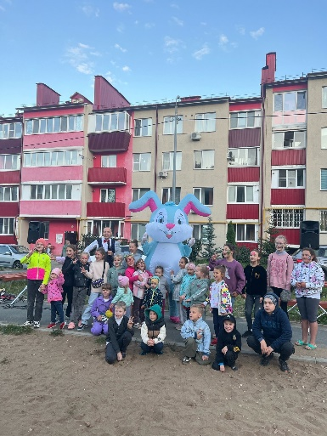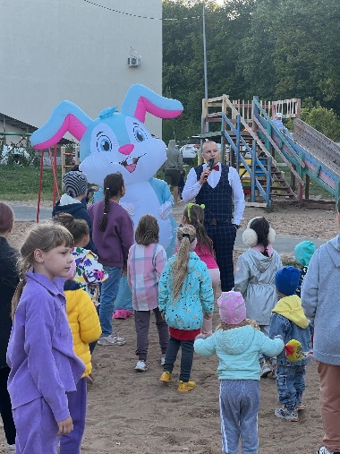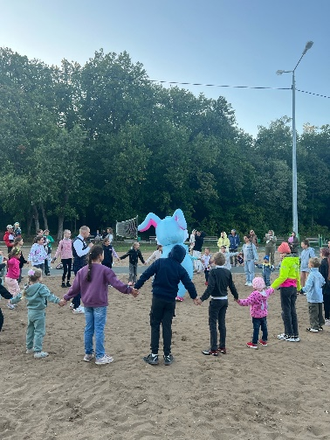
- Проведение «Праздник урожая» -1;
- Проведение встреч с жителями – 6;
- Возложение цветов 9 Мая к монументу боевой славы «Танк Т-34», скульптурной композиции «Возвращение Героя», бюсту М.Т. Калашникова, памятному знаку Герою России А. Калиматова:

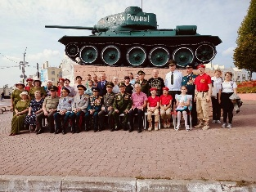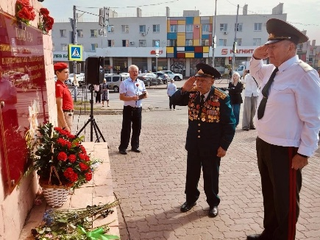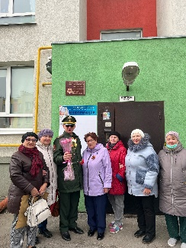
- День знаний, поздравление школьников;
- День памяти и скорби, раздача георгиевских лент;
- Проведение в организации праздника «Гармонь Победы»;
- Поздравление долгожителей микрорайона с юбилейными датами;
- Вручение поздравительных открыток от Губернатора Самарской области и поздравление ветерана ВОВ Некрасовой Т.Ф. с Днём Победы ;
- Вручение продуктовых наборов от Губернатора Самарской области ветеранам ВОВ ко Дню Победы – 10
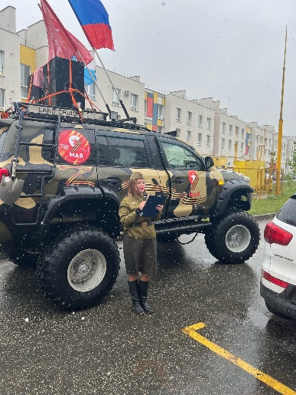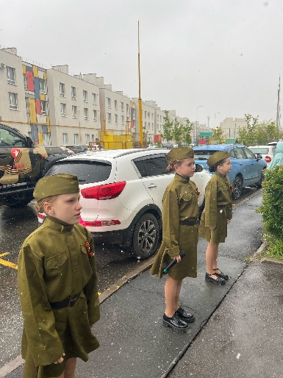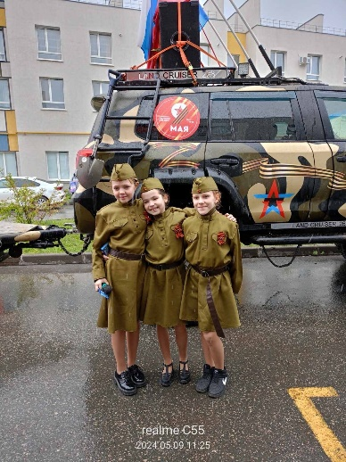

Организация работы с активом микрорайона
Проделаны работы по следующим направлениям:
- Награждение активистов Благодарственными письмами от Главы Красноглинского внутригородского района, от ТОС «Крутые Ключи»;
- Подготовка и проведение месячника по благоустройству;
- Участие в организации новогоднего оформления территории;
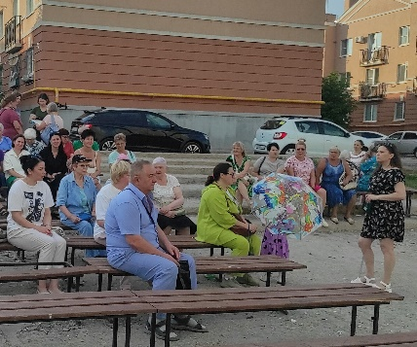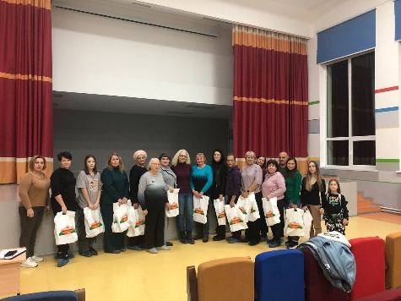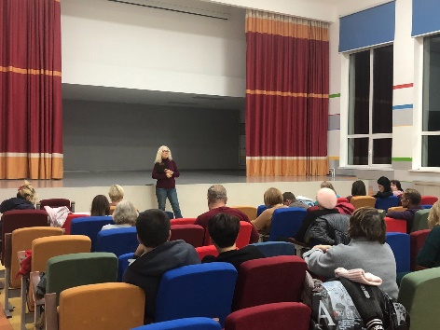
- Встреча с Главой Красноглинского ВГР г.о. Самара Коноваловым В.С.;
- Вручение деревьев, цветов и кустарников от ТОС «Крутые Ключи».

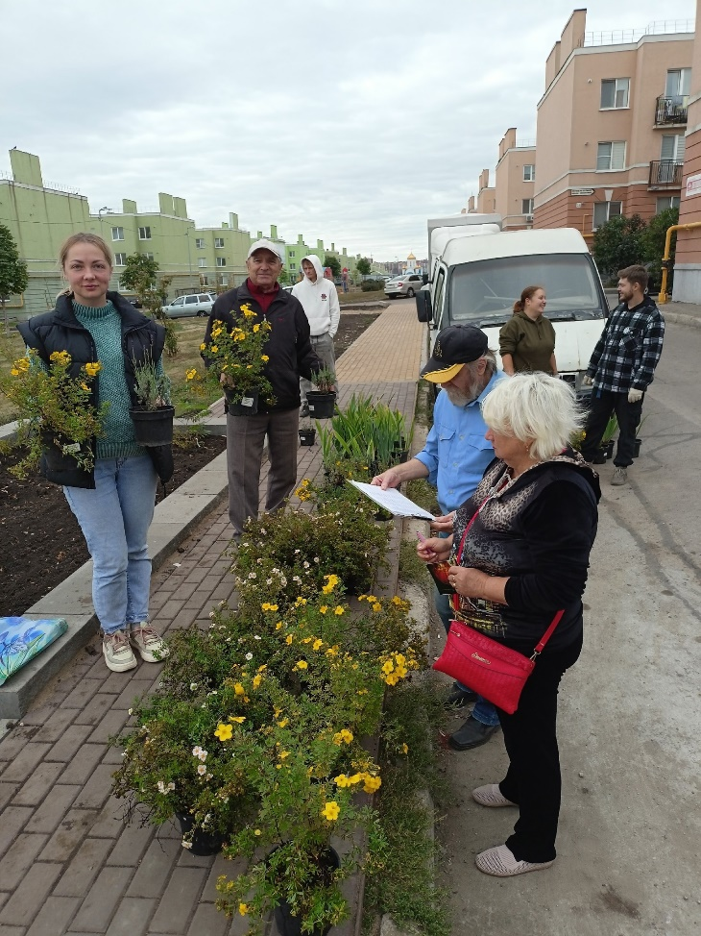
Приняли участие в следующих мероприятиях

- Участие в праздниках, «Праздник двора», в программе «СОдействие»;
- Участие в акциях «Шоколад для солдат»
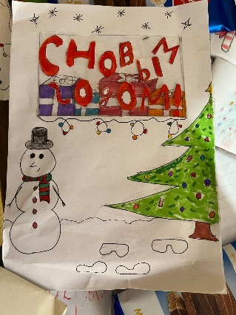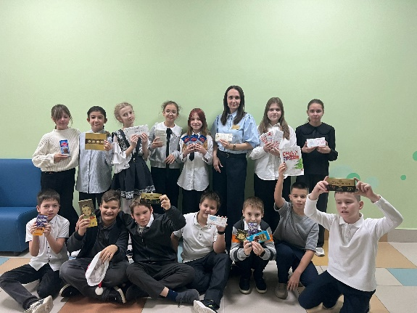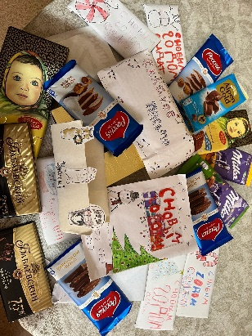
- Участие в акциях «Своих не бросаем»;
- Организация и участие в поздравлении ветеранов ВОВ с Днём Победы;
- Участие в волонтёрском движении «МыВместе»;
- Участие в акции «Лучший цветовод района»;

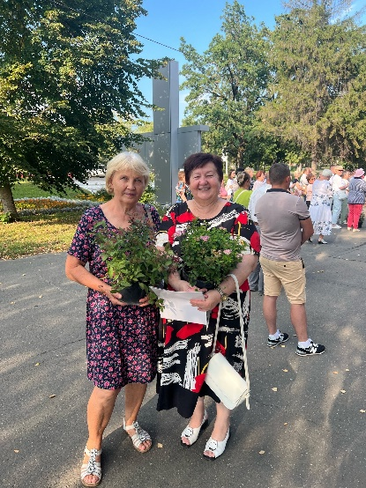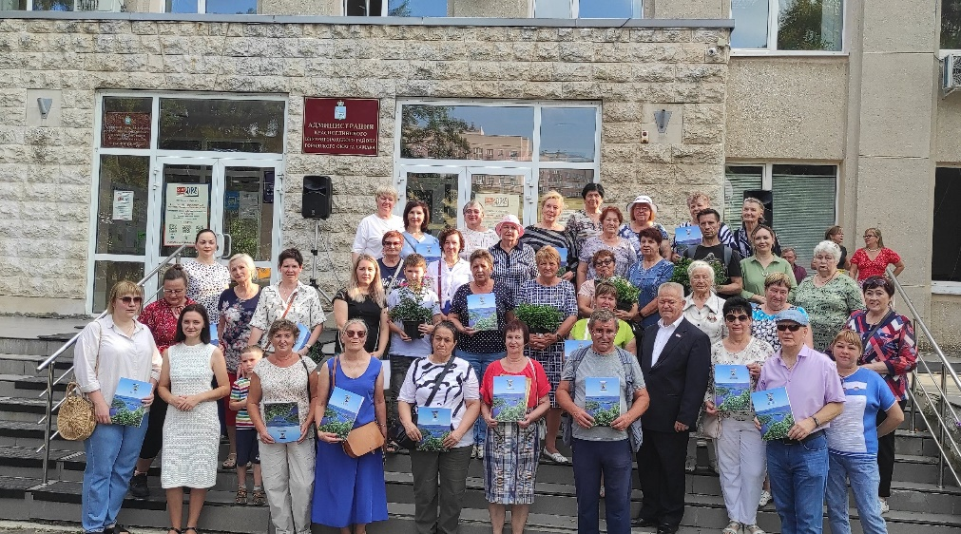
Работа в социальных сетях Твиттер, ВКонтакте
- Размещено 2000 публикаций, в том числе про жителей микрорайона;
- Фото -2541, Репост – 300.

Управляющий микрорайоном Пожарова Ю.С.

